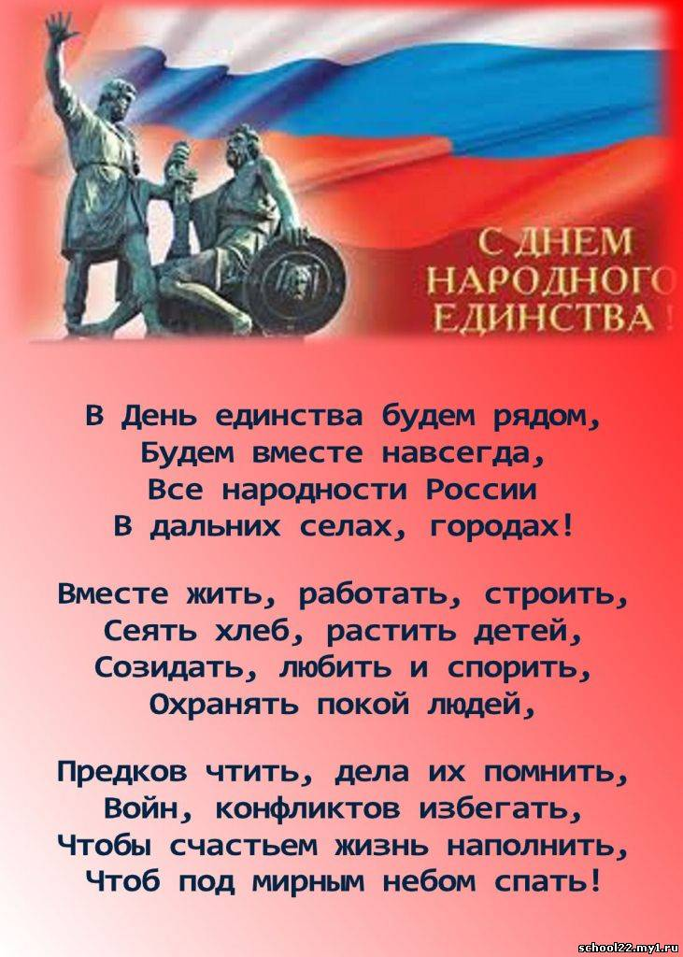
Русановская модельная сельская библиотека — филиал

находится по адресу:
306430
Курская область,
Черемисиновский район,
с. Русаново

адрес электронной почты -
bibliotekarusanovo@yandex.ru

Часы работы:

10.00 – 17.00 час
перерыв с 13.00 -14.00
выходной — понедельник

Составитель и оформитель:

Заведующая Русановской сельской библиотекой Войнова Н. А.

Русановская модельная сельская библиотека — филиал
МКУК «Черемисиновская межпоселенческая библиотека»

4 НОЯБРЯ 2012г.

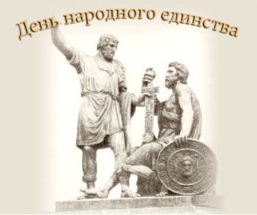

ДЕНЬ НАРОДНОГО ЕДИНСТВА

или возвращение нашей истории
её изначального духовного смысла!

2017 год

Что же произошло 4 ноября 1612 года?

Конец ХVI и начало ХVII столетия известны в истории России как «Смутное время». Страна подверглась нападению польских войск, которые глумились над русскими с особой жестокостью именно потому что они были прежде всего иноверцами. Захватчики не жалея сил разрушали православные храмы и монастыри, грабили и жгли города и села. Разрушения были настолько огромными, что после взятия поляками Москвы, вся Европа заговорила о неминуемом закате Российского государства.
Но русский народ не хотел мириться с рабством! Оставшись без государства и войска, он искал то, что могло бы сплотить народ, вдохновить его на борьбу с захватчиками. И как уже не раз в русской истории эта опора была найдена в Православной Вере!
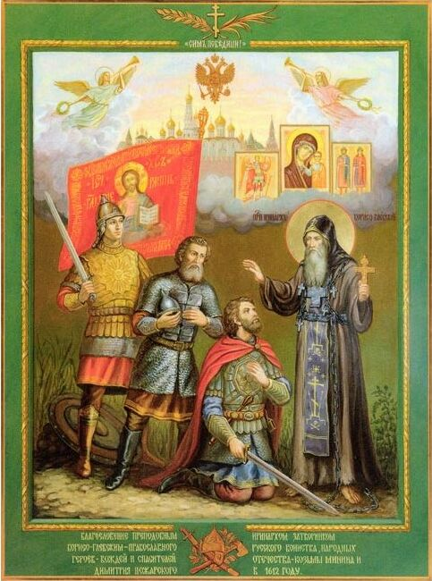

По призыву Святейшего Патриарха Гермогена русский народ стал собираться под знамёна князя Дмитрия Михайловича Пожарского. В помощь ополчению был прислан из Казани чудотворный образ
Пресвятой Богородицы.

Но этого казалось мало. Понимая, что
бедствие попущено русским за их грехи и раздоры, участники ополчения наложили на себя трехдневный пост и с молитвой просили чудотворный образ о даровании победы над польскими захватчиками.
По окончанию третьего дня, от находившегося в плену у поляков святителя Арсения (впоследствии епископа Суздальского) пришла весть, о чудесном ведении ему заступничества Богородицы за русские полки.
Воодушевленное известием народное ополчение 22 октября 1612 года взяло приступом Китай-город, осадило Кремль, после чего практически полностью установило контроль над Москвой.
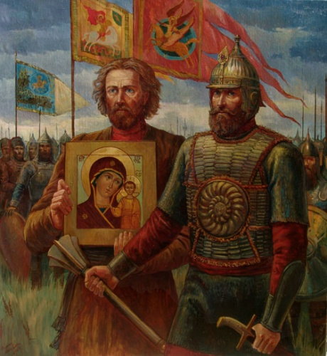
Впереди ополчения по освобожденной Москве, вместе с хоругвями несли чудотворной «Казанский» образ Божией Матери, чей праздник в благодарность за избавление Москвы от нашествия поляков, решено было отмечать «во всех городах во вся годы»!

С праздником вас Казанской иконы Божией Матери!
С праздником вас освобождения России от иноземных захватчиков!
С праздником вас народного единства!

Идея праздновать день 4 ноября как День народного единства, была высказана Межрелигиозным советом России в сентябре 2004 года. 29 сентября 2004 Патриарх Московский и всея Руси Алексий публично поддержал инициативу Думы установить празднование 4 ноября.
«Этот день напоминает нам, как в 1612 году россияне разных вер и национальностей преодолели разделение, превозмогли грозного недруга и привели страну к стабильному гражданскому миру»,
— сказал тогда Патриарх Алексий.
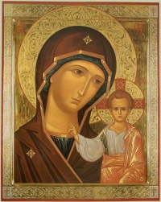

Кондак Божией Матери пред иконой Ее Казанской (глас 8 ): Притецем, людие, к тихому сему и доброму пристанищу,/ скорой Помощнице, готовому и теплому спасению, покрову Девы,/ ускорим на молитву и потщимся на покаяние,/ источает бо нам неоскудныя милости Пречистая Богородица,/ предваряет на помощь и избавляет от великих бед и зол// благонравныя и богобоящияся рабы Своя.

